**ŞİFREMİ UNUTUM EKRANI**

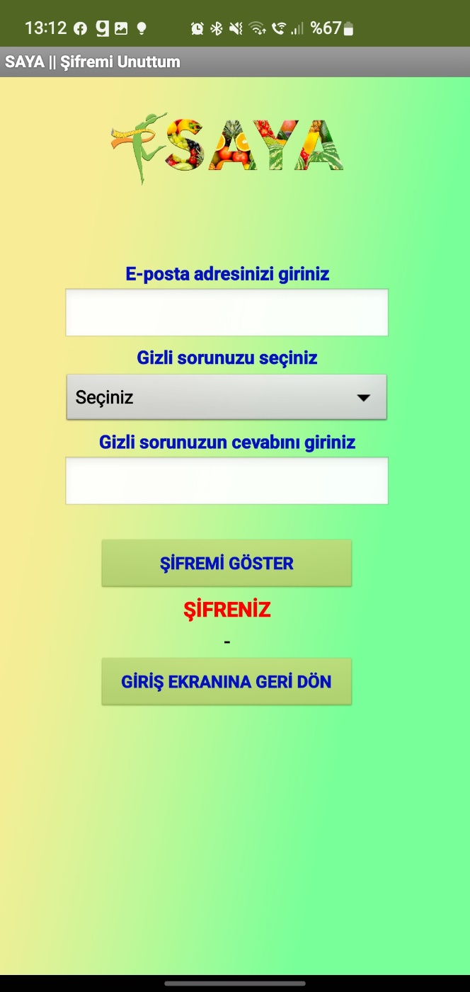

**Şekil 1** - Şifremi Unuttum Ekranı

Bu ekranda kullanıcının şifresini unuttuysa e-posta adresi, gizli soru ve gizli cevap bilgileriyle sistem üzerinden şifresini sorgulayıp, ulaşmasını sağladık.

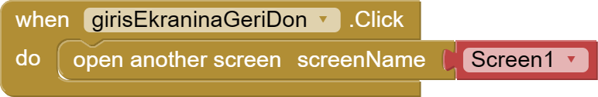

**Şekil 2** - Giriş Ekranına Dönülmesi

Şekil 2’de “Giriş Ekranına Dön” butonuna basılınca, şifremi unuttum ekranından giriş ekranına geçişi sağladık.

web sitesi içeren bir resim

Açıklama otomatik olarak oluşturuldu

**Şekil 3** - Gizli Soru Seçilmesi

Şekil 3’te kullanıcının uygulamaya kaydolurken girdiği gizli sorulardan istediği bir gizli soruyu seçmesini sağladık.

  
  
  
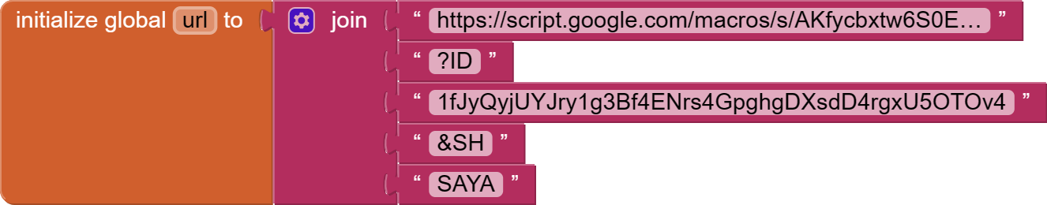

**Şekil 4** - Google E-Tablolardan Veri Çekmek İçin Gereken Linklerin Değişkenler Aracılığıyla Tanımlanması

Şekil 4’te Google E-tablolarda “SAYA” isimli tabloya kaydedilen tüm verilerin alınacağı bağlantıyı erişmek için “url” değişkenini, seçilen gizli soruyu belirlemek için “gizliSoruDegeri” değişkenini ve bu sorunun Google E-tablolarda hangi sütunda olduğunu belirlemek için “sorgulanacakSoruSutunuDegeri” değişkenlerini oluşturduk. Alınan verileri kaydetmek için gereken “tumVeriler” adlı değişkeni liste olarak oluşturduktan sonra aldığımız bu veriler ile kullanıcının daha önceden kaydolurken sisteme girdiği bilgileri kıyaslayıp filtrelemek için “veri” değişkenini yine liste olarak oluşturduk.

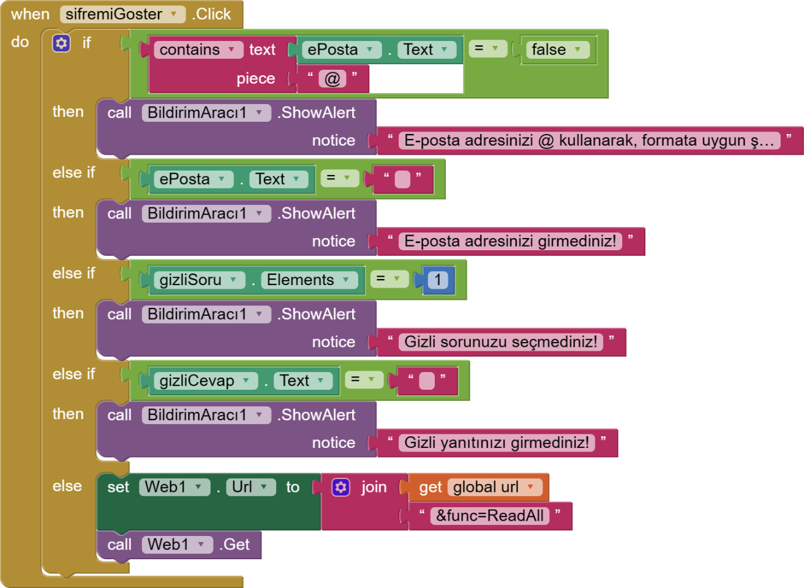

**Şekil 5** - Şifremi Göster Butonu Bilgilerin Web1 Bileşenine Gönderilmesi

Şekil 5’te kullanıcı tarafından girilen bilgilerin boş olması durumunda ekrana getirilecek uyarılar ve e-posta adresini yazılırken formata uygun olmaması (içerisinde “@” işaretinin bulunmaması) durumunda ekrana getirilecek uyarıları tanımladık. Eğer tüm yanıtlar istenilen formata uygun olarak doğrulama koşullarını sağlıyorsa. Google E-tablolarda bulunan tüm verileri okumak için gereken parametreleri “Web1” bileşeni ile gönderdik.

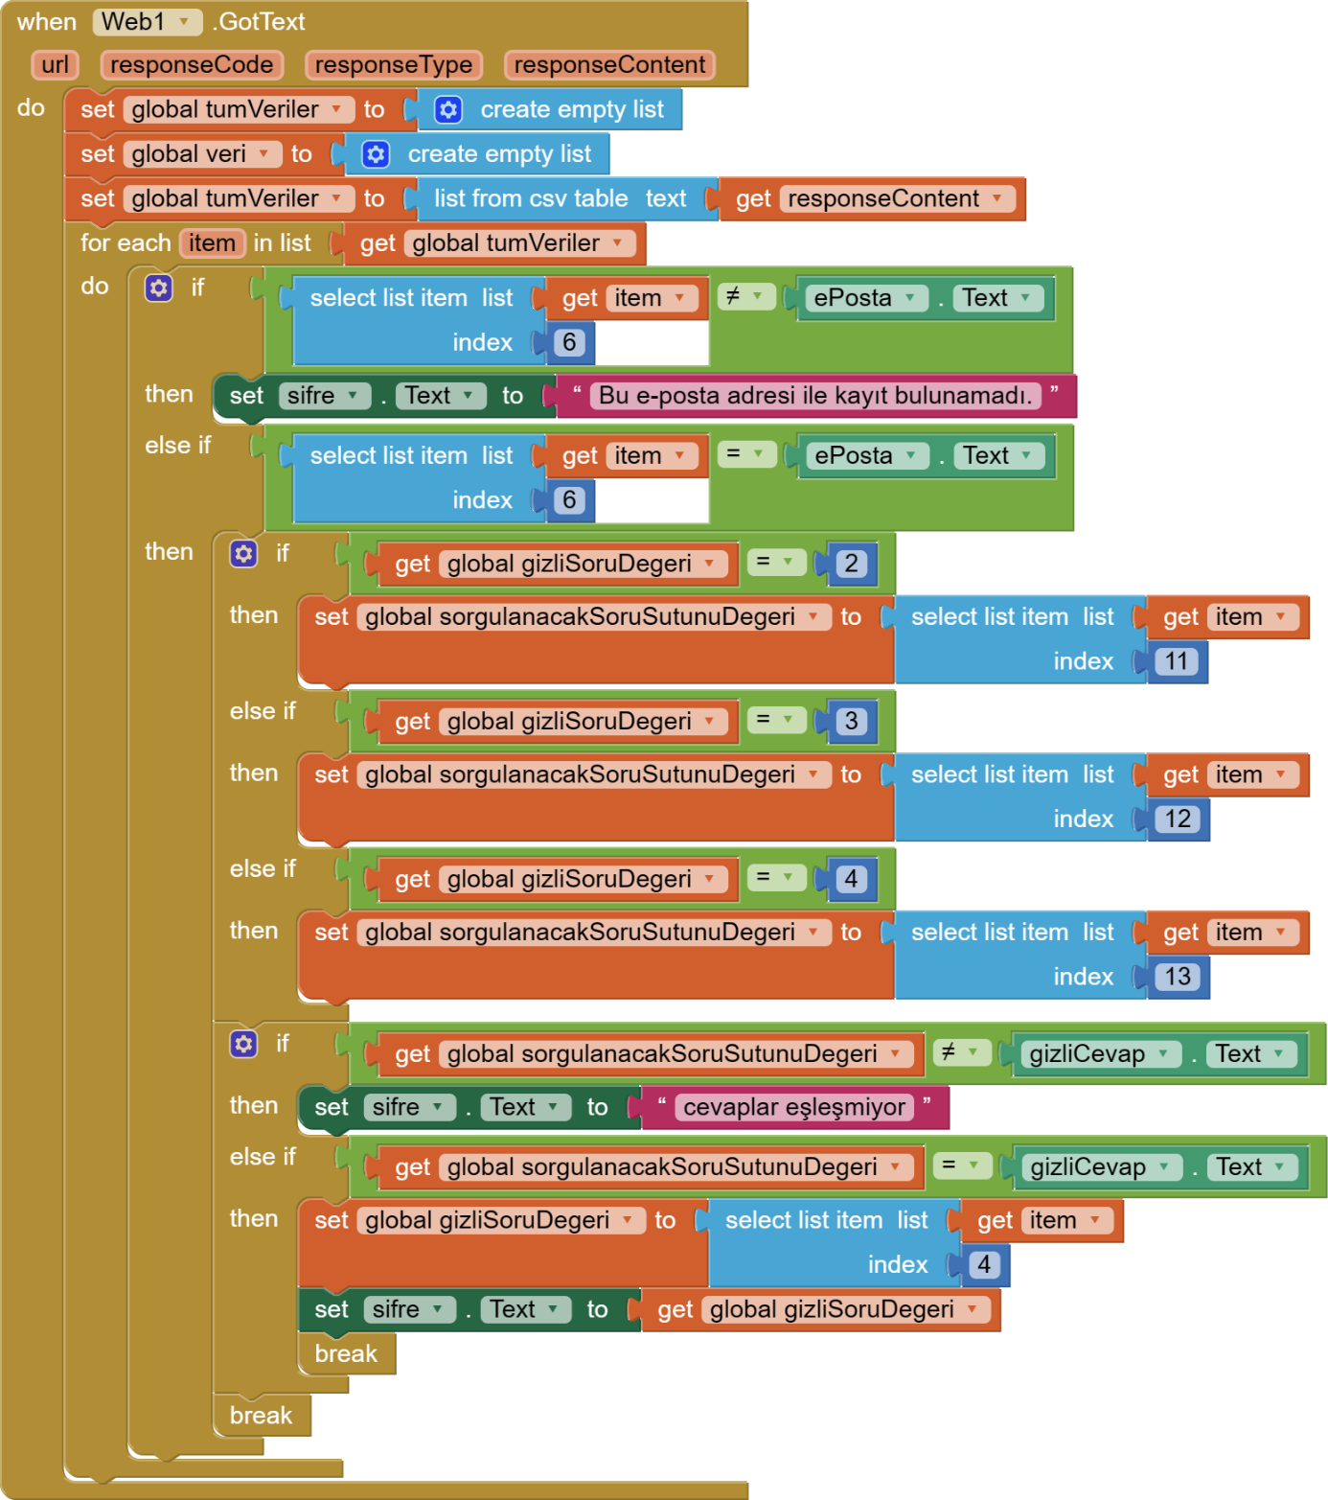

**Şekil 6** - Unutulan Şifrenin Gösterilmesi

Şekil 6’da girilen e-posta adresi Google E-tablolarda kayıtlı değilse “Bu e-posta adresi ile kayıt bulunamadı” uyarısını ekrana yazdırdık, eğer e-posta sistem üzerinde kayıtlıysa seçilen gizli soru ve gizli yanıtı yine sisteme kayıt olurken Google E-tablolara girilen verilerle kıyasladık ve eşleşmemesi durumunda “Cevaplar eşleşmiyor” uyarısını ekrana yazdırdık. Eğer bu bilgiler eşleşiyorsa ekrana kullanıcıya ait şifreyi getirdik.